

**Halogeen lamp**

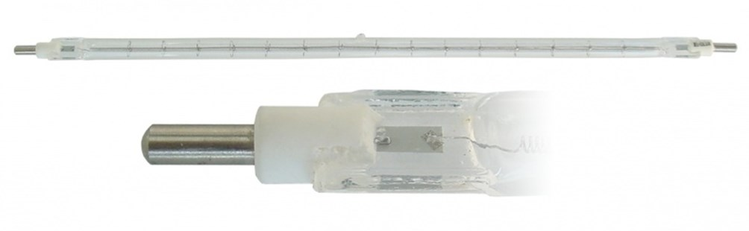

**Halogeenlamp**

2000W - 230V - FA4

Technische gegevens:

|  |  |
| --- | --- |
| Artikelnummer | 62.071 |
| EAN code | 8713265015109 |
| Merk | Eurolux |
| Vermogen | 2000 Watt |
| Spanning | 230 Volt |
| Lengte | 335 mm |
| Lamphouder | FA4 |
| Constructie | normaal |
| Lumen | 44000 Lumen |
| Brandduur | 2000 uur |
| Brandstand | +/- 4 |